Wissenstransfer zur Unterstützung beim Aufbau einer innovativen Wirtschaft in der Ukraine – UNIDO-Delegation aus Kiew zu Besuch auf dem Campus der TH Wildau
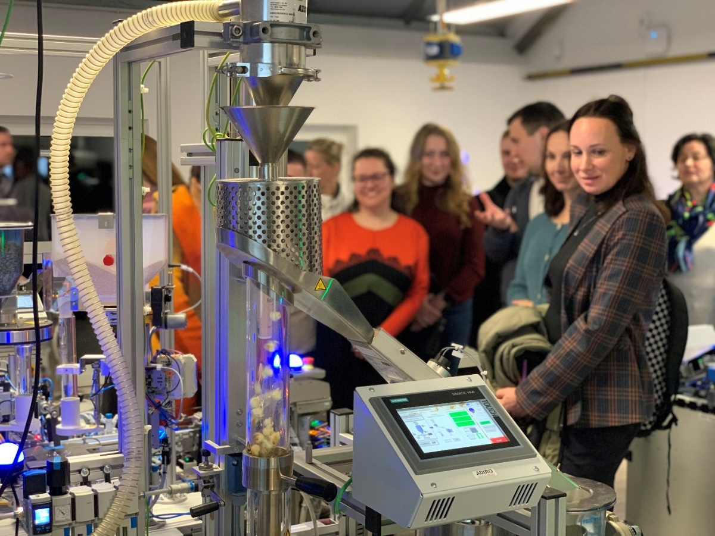
Bildunterschrift: Im Rahmen eines UNIDO-Vorhabens besuchte Ende November 2023 eine ukrainische Delegation aus den Hauptabteilungen der Wirtschafts- und Entwicklungsministerien den Campus der TH Wildau und besichtige dazu auch die modernen Techniklabore der Hochschule.
Bild: Forschungsgruppe „iC3@Smart Production“ / TH Wildau
Subheadline: Kooperation
Teaser:
Das Projekt „Industrial capacity-building, policy advice and diagnostics for the green recovery of Ukraine“ zielt darauf ab, der ukrainischen Regierung technische Unterstützung zur nachhaltigen Konzeption und Operationalisierung beim Wiederaufbau der ukrainischen Industrie zu geben. Unter dem Motto „Industry Transfer Labs at TH Wildau“ besuchte Ende November 2023 eine ukrainische Delegation auch den Campus der Technischen Hochschule Wildau.
Text:
Unter dem Motto „Industry Transfer Labs at TH Wildau“ besuchte Ende November 2023 eine ukrainische Delegation von zwanzig leitenden Beschäftigten der ukrainischen Wirtschafts- und Entwicklungsministerien unter Führung der United Nations Industrial Development Organisation (UNIDO) den Campus der Technischen Hochschule Wildau (TH Wildau) und informierte sich über die Wissenstransferangebote und Forschungsaktivitäten der Hochschule. Prof. Jörg Reiff-Stephan, Leiter der Forschungsgruppe „iC3@Smart Production“ an der TH Wildau, stellte der Delegation die Hochschule vor und berichtete von seinen Erfahrungen im Aufbau und der bereits langjährigen Führung von KMU-Transferzentren, wie dem Mittelstand-Digital Zentrum Spreeland und dem Zukunftszentrum Brandenburg mit industriellen und gewerblichen Partnerunternehmen. Insbesondere wurden mit ihm die Möglichkeiten des Transfers im Rahmen des European-Digital-Innovation-Hub-(EDIH)-Projektes pro-digital eruiert. Mit äußerst hohem Interesse wurde den Ausführungen von Prof. Marcus Frohme und Prof. Alina Nechyporenko zu dem von ihnen initiierten Projekt ‚Wildau-Kharkiv IT Bridge‘ gefolgt. Im Rahmen des Projektes werden unter anderem mit der ‚Wildau Welcome IT Schhool‘ geflüchtete ukrainische Studierende, die ihr Studium unterbrechen mussten, sowie ukrainische Wissenschaftlerinnen und Wissenschaftler unterstützt.
Außerdem wurden die Forschungs- und Transferaktivitäten der TH Wildau im Bereich der Nutzbarmachung der Künstlichen Intelligenz in wirtschaftlichen Anwendungen vorgestellt, darunter das Partner-Netzwerk für Künstliche Intelligenz ‚NET4AI‘. Im Anschluss besichtigten die Teilnehmenden einige moderne Labore, wie das neu geschaffene „Testbed für Künstliche Intelligenz KILEAN“ auf dem Campus der Hochschule sowie die Ausstellungen „50 Erfindungen, die die Ukraine der Welt schenkt“ und „Die Ukrainische Akademie im Krieg“, die zu diesem Zeitpunkt in der Hochschulbibliothek der Hochschule zu sehen waren.
Hintergrund des Projekts
Das Projekt „Industrial capacity-building, policy advice and diagnostics for the green recovery of Ukraine“ zielt darauf ab, der ukrainischen Regierung technische Unterstützung bei der Konzeption und Operationalisierung eines strategischen Ansatzes für einen umweltverträglichen industriellen Wiederaufbau und eine nachhaltige industrielle Entwicklung unter der Leitung und Verantwortung der ukrainischen Regierung zu bieten.
Die Organisation der Vereinten Nationen für industrielle Entwicklung (UNIDO) ist eine Sonderorganisation der Vereinten Nationen mit einem einzigartigen Mandat zur Förderung, Dynamisierung und Beschleunigung der industriellen Entwicklung und koordiniert das Projekt.
Ziel der UNIDO ist die Schaffung eines günstigen Umfelds für die umweltverträgliche Erholung der Industrie des Landes, die Schaffung von Arbeitsplätzen, die Stärkung der Widerstandsfähigkeit, ein nachhaltiges Wirtschaftswachstum und die Steigerung der Produktivität und Wettbewerbsfähigkeit in prioritären Industriesektoren mit hohem Wachstumspotenzial und hoher Investitionsattraktivität. Das Projekt wird vom Bundesministerium für wirtschaftliche Zusammenarbeit und Entwicklung (BMZ) der Bundesrepublik Deutschland unterstützt und finanziert. Inhaltlich gehört auch die Organisation einer Reihe von Workshops und Kursen für Vertreterinnen und Vertreter der ukrainischen Regierung dazu. So werden z.B. Beschäftigte des Ministeriums für strategische Industrien der Ukraine und anderer relevanter Ministerien geschult, die dann wiederum als Expert/-innen eine im Projekt vorgesehene Einheit zur Unterstützung der Industriepolitik bilden. Sie führen dazu politische Analysen durch, sammeln und erstellen Informationen, die dann in diversen politischen Entscheidungsprozessen einfließen. Die Gruppe wird zudem eine beratende Funktion für die Regierung ausüben und die Überwachungs- und Bewertungsfunktion für die künftige Industriestrategie in der Ukraine beaufsichtigen.
Im Rahmen des Projekts sind auch Studienreisen nach Deutschland eingeplant. Ziel dazu ist es, den Teilnehmenden ein besseres Verständnis des industriepolitischen Ökosystems in Deutschland zu vermitteln. Das Programm umfasst Treffen mit Vertreter/-innen verschiedener Institutionen aus dem öffentlichen, privaten und akademischen Bereich sowie Vorträge und Unternehmensbesuche.
Weitere Innformationen
Die Technische Hochschule: www.th-wildau.de
Forschungsgruppe „iC3@Smart Production“: http://www.th-wildau.de/ic3
Mittelstand-Digital Zentrum Spreeland: https://www.digitalzentrum-spreeland.de
Zukunftszentrum Brandenburg: https://www.zukunftszentrum-brandenburg.de
EDIH pro-digital: https://edihprodigital.eu/de
Ansprechperson an der TH Wildau:
Prof. Dr.-Ing. Jörg Reiff-Stephan
Forschungsgruppe „iC3@Smart Production“
TH Wildau
Hochschulring 1, 15745 Wildau
Tel. +49 (0)3375 508 418
E-Mail: joerg.reiff-stephan@th-wildau.de

Ansprechpersonen Externe Kommunikation TH Wildau:
Mike Lange / Mareike Rammelt
TH Wildau
Hochschulring 1, 15745 Wildau
Tel. +49 (0)3375 508 211 / -669
E-Mail: presse@th-wildau.de

